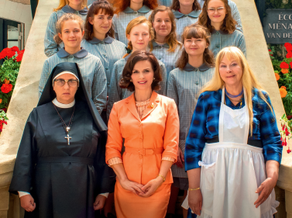
AKO BYŤ DOBROU ŽENOU
(La bonne épouse / How to Be a Good Wife)
Premiéra: 16. 7. 2020

Memento Films, Francúzsko / Belgicko, 2020
Réžia: Martin Provost
Scenár: Martin Provost, Séverine Werba
Kamera: Guillaume Schiffman
Hudba: Grégoire Hetzel
Hrajú: Juliette Binoche, Yolande Moreau, Noémie Lvovsky, Edouard Baer, François Berléand, Marie Zabukovec

Francúzska komédie Ako byť dobrou ženou je vtipným, satirickým pohľadom na večný príbeh o hľadaní rovnosti žien a mužov.
Príbeh filmu sa odohráva na sklonku 60. rokov minulého storočia v pokojnom francúzskom pohraničnom mestečku. Pauletta (Juliette Binoche) a jej manžel Robert (François Berléand) s pomocou výstrednej Gilberte (Yolande Moreau) a prísnej mníšky Marie-Thérèse (Noémie Lvovsky) tu už veľa rokov prevádzkujú špeciálnu súkromnú školu pre dospievajúce dievčatá. Cieľom výučby je vychovať z dievčat dokonalé manželky pripravené vo všetkých smeroch oddane slúžiť svojím drahým manželom. Po Robertovom náhlom odchode z tohto sveta však Paulette mimo iného zistí, že škola stojí na pokraji bankrotu a tak musí trošku nečakane prevziať zodpovednosť za jej udržanie.
Paulette, ktorá vždy bola presne v duchu ich školy svojmu mužovi vzornou ženou, sa pri jednaní v banke nečakane stretáva s Andrém, svojou prvou láskou. Vďaka tomuto stretnutiu prekvapivo zažije svoj prvý orgazmus. Nové zážitky, skúsenosti a nečakané dobrodružstvá začínajú oslabovať jej vieru v tradičné rodinné usporiadanie, ku ktorému dievčatá v škole vedú. Navyše začínajú byť trošku iné aj ich študentky. Premýšľajú o osobnej slobode, nezávislosti a dokonca majú aj vlastné názory a ciele. V tejto situácii sa celá škola pripravuje na dôležitú účasť vo veľkej celoštátnej televíznej súťaži zameranej na dokonalé riadenie chodu domácnosti, kvôli ktorej ju čaká cesta do Paríža. Tam práve prepukajú veľké študentské nepokoje, ktoré navždy zmenia celé Francúzsko.
Filmová komédia Ako byť dobrou ženou je vtipným, satirickým pohľadom na univerzálny príbeh o spolužití žien a mužov, o hľadaní vzájomného rešpektu a rovnoprávnosti.

Prístupnosť: nevhodné pre vekovú kategóriu maloletých do 12 rokov
Žáner: komédie / dráma
Verzia: francúzsky s českými titulkami
Stopáž: 108 minút
Formát: 2D DCP, zvuk 5.1

